БАРСЕЛОНА – СТРАНА БАСКОВ
На скорых поездах
Заезды: круглый год по субботам
Минимум – 2 человека

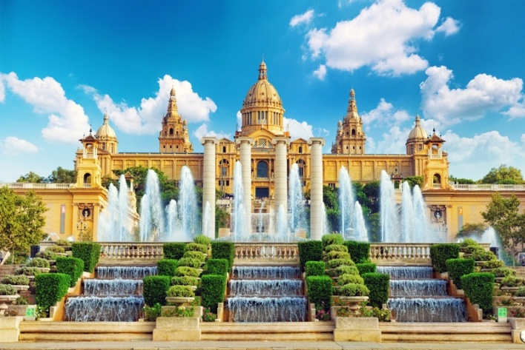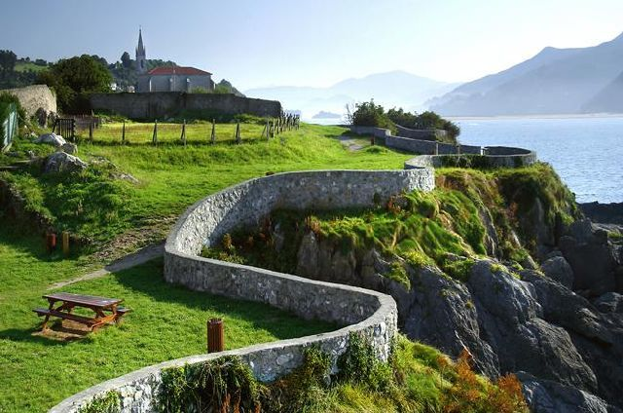

Групповой тур
8 ДНЕЙ/ 7 НОЧЕЙ:

1 день  Барселона | Прибытие в Барселону.  Трансфер в отель.  Ночлег.
2 день  Барселона | Завтрак.  Экскурсия по Барселоне с осмотром района Эшампла и архитектурных шедевров Антонио Гауди, храма Саграда Фамилия, горы Монтжуик с панорамным видом на город.  Пешеходная экскурсия по улице Рамблас, Готическому кварталу.  Свободное время.  Ночлег.
3 день  Барселона | Завтрак.  Свободное время для покупок и сувениров, заказа дополнительных экскурсий в Монтсеррат, Андорру.  Ночлег.
4 день  Барселона  -Сан Себастьян | Завтрак.  Переезд на поезде в Страну Басков ( в пути 5,5 часов).  Прибытие в Сан Себастьян.  Размещение в отеле.  Свободное время для сувениров и покупок.  Ночлег.
5 день  Сан Себастьян и его красоты | Завтрак.  Пешеходная экскурсия по одному из красивейших городов Испании: статуя Христа на горе Монте-Ургуль, бухта Ла Конча, Дворец Мирамар, Дворец Конгрессов, старый порт.  Свободное время.  Ночлег
6 день  Бильбао-музей Гугенхайма | Завтрак.  Экскурсия в Бильбао с осмотром старинных кварталов и музея Гугенхайма  (внешний осмотр), шедевра авангардной архитектуры и дизайна.  Свободное время.  Ночлег.
7 день  Сан Себастьян-Барселона | Завтрак.  Возвращение в Барселону поездом в вагонах туркласса.  Поселение в отеле.  В зависимости от времени- свободное время в Барселоне или Сан Себастьян. Ночлег.
8 день  Аэропорт | Завтрак.  Трансфер в аэропорт.  Конец тура.

ВКЛЮЧАЕТ: | 7 ночлегов в отелях , 7 завтраков, групповые трансферы, эксакурсии на руском языке, проезд на поезде Барселона-Сан Себастьян-Барселона.
ВНИМАНИЕ: | В программе возможны изменения порядка проведения экскурсий и времени их начала.Возможно продолжение отдыха на побережье или островах.
ДОПОЛНИ  ТЕЛЬНО | Пакет ОТДЫХ В ЛЬОРЕТ ДЕ МАР после тура (отель с полупансионом 7 ночлегов, 2 групповых трансфера): Отель 3-4* в мае и октябре: 195 €
УСЛОВИЯ БРОНИРОВАНИЯ И АННУЛЯЦИИ | Билеты на поезда выкупаются сразу же при поступлении заявки.  При аннуляции тура штраф за сдачу билета составляет 30%. Возможна замена поезда на перелет низкобюджетными авиалиниями (наличие мест подтверждается после поступления заявк, 100% штраф при аннуляции)  Цены недействительны или могут быть повышены в период Нового Года и Рождества, конгресса Мобильной связи, Пасхи и других крупных выставок и конгрессов

